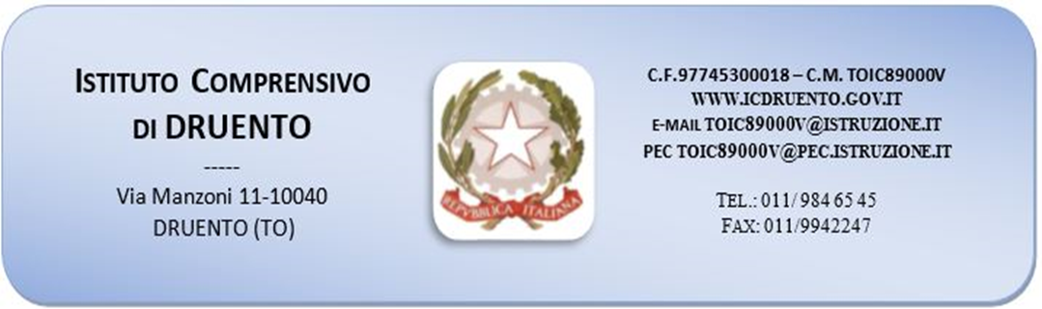

ALLEGATO A) “ISTANZA DI PARTECIPAZIONE”

OGGETTO: Fondi Strutturali Europei – Programma Operativo Nazionale “Per la scuola, competenze e ambienti per l’apprendimento” 2014-2020. Avviso Prot. AOODGEFID/3504 del 31 marzo 2017 “Potenziamento della Cittadinanza europea”, Asse I – Istruzione – Fondo Sociale Europeo (FSE). Obiettivo Specifico 10.2 Miglioramento delle competenze chiave degli allievi.(Azione 10.2.2 Azioni di integrazione e potenziamento delle aree disciplinari di base.Sottoazione 10.2.2A Cittadinanza Europea- propedeutica al 10.2.3B e al 10.2.3C.
Azione 10.2.3: Azioni di internazionalizzazione dei sistemi educativi e mobilità (percorsi di apprendimento linguistico in altri Paesi, azioni di potenziamento linguistico e di sviluppo del CLIL...), anche a potenziamento e complementarità con il Programma Erasmus + 10.2.3B - Potenziamento linguistico e CLIL - 10.2.3C - Mobilità transnazionale
AVVISO DI SELEZIONE TUTOR INTERNO PROGETTO “Potenziamento della Cittadinanza europea”
10.2.2A-FSEPON-PI-2018-6 CUP C87I18000220007 e 10.2.3B-FSEPON-PI-2018-4 CUP C87I18000230007

DOMANDA DI PARTECIPAZIONE ALLA SELEZIONE DI TUTOR

Al Dirigente Scolastico
Dell’I.C. DRUENTO
Via Manzoni, 11
10040 DRUENTO (TO)

Il/La sottoscritto/a …………………………………..……………………………………………………………………………………..
Nato/a a ……………………………………………….. il …………………… C.F. ……………………………………………………….
Tel. ………………………………….. Cell…………………….. e-mail …………………………………………
Indirizzo a cui inviare le comunicazioni relative alla selezione:
Via ………………………………………………………………………. Cap. ……………… città ……………………………………….

Presa visione dell’Avviso interno per selezione TUTOR INTERNO
PROGETTO “Potenziamento della Cittadinanza europea”
10.2.2A-FSEPON-PI-2018-6 CUP C87I18000220007 e 10.2.3B-FSEPON-PI-2018-4 CUP C87I18000230007

Chiede
di partecipare alla selezione per l’attribuzione dell’incarico di Tutor relativamente ai seguenti moduli del progetto “Potenziamento della Cittadinanza europea”
10.2.2A-FSEPON-PI-2018-6 CUP C87I18000220007 e 10.2.3B-FSEPON-PI-2018-4 CUP C87I18000230007

Codice identificativo progetto | Titolo Progetto | Titolo Modulo | BARRARE MODULO
10.2.2A-FSEPON-PI- 2018-6 | “Coltiviamo la democrazia” | 'Leggere, Fare, Diventare'
10.2.2A-FSEPON-PI- 2018-6 |  | "BUONO...PULITO...GIUSTO"
10.2.3B-FSEPON-PI- 2018-4 | “Together more with UE!!” | We LOVE maths!!
10.2.3B-FSEPON-PI- 2018-4 |  | Me and My Friends

A tal fine, consapevole della responsabilità penale e della decadenza da eventuali benefici acquisiti nel caso di dichiarazioni mendaci, dichiara sotto la propria responsabilità quanto segue:
di essere cittadino ………………..;
di essere in godimento dei diritti politici;
di prestare servizio presso l’Istituto Comprensivo di Druento
di non aver subito condanne penali ovvero di avere i seguenti provvedimenti penali pendenti……………
di essere in possesso dei seguenti titoli (compilare la tabella dei titoli da valutare – Allegato B):
…………………………………………………………………………………………………………………………………………………………………………………………………………………………………………………………………………………………………………………………………………………………………………………………………………………………………………………………………………

Allega la seguente documentazione:
- Curriculum vitae;
- Tabella dei titoli da valutare;
- Fotocopia documento identità in corso di validità.

Data,

Firma

__________________________________

ALLEGATO B – SCHEDA AUTOVALUTAZIONE

TABELLA DEI TITOLI DA VALUTARE

Indicatori | Titoli dichiarati dal candidato | Punti determinati dal candidato
TITOLI DI STUDIO
(Cfr. Criteri Griglie Allegato C)
ESPERIENZE PROFESSIONALI (Cfr. Griglie Allegato C)

TITOLI /FORMAZIONE afferenti la tipologia di intervento
(Cfr. Griglie Allegato C)
TOTALE PUNTEGGIO

N.B.
Il candidato deve dichiarare i titoli posseduti e determinarne il punteggio considerando le griglie di valutazione riportate nell’Allegato C)
Se richiesta, l’interessato dovrà produrre la documentazione a riprova di quanto dichiarato.

Data,

Firma

_________________________________

ALLEGATO C – CRITERI DI VALUTAZIONE CURRICULUM

TABELLA DEI TITOLI DA VALUTARE

CRITERI DI SELEZIONE E RECLUTAMENTO PER TITOLI COMPARATIVI TUTOR

Il tutor dovrà possedere competenze per l’utilizzo delle applicazioni informatiche di produttività individuale, necessarie alla gestione della piattaforma infotelematica del MIUR per la documentazione dei progetti PON.
Il tutor inoltre dovrà essere un esperto professionista anche dipendente di associazioni, agenzie formative o cooperative.
.
La graduatoria sarà redatta sulla base delle seguenti griglie di valutazione.

- Titoli di Studio:

A) Titoli di Studio:

N.B. viene valutato solo il titolo superiore.
A1 | Per diploma di laurea (minimo quadriennale) con voto 110 e lode | Punti 5,00
A2 | Per diploma di laurea (minimo quadriennale) con voto 110 | Punti 4,00
A3 | Per diploma di laurea (minimo quadriennale) con voto da 105 a 110 | Punti 3,75
A4 | Per diploma di laurea (minimo quadriennale) con voto da 101 a104 | Punti 3,50
A5 | Per diploma di laurea (minimo quadriennale) con voto fino a 100 | Punti 3,00
A6 | Laurea triennale | Punti 2,00
A7 | Diploma di scuola secondaria superiore | Punti 1,00

B) ESPERIENZE PROFESSIONALI

B1 |  | Per ogni anno di insegnamento scolastico, non di ruolo, presso Istituzioni Educative e d’Istruzione Statali | Punti 0,10
B2 |  | Per ogni anno di insegnamento scolastico, di ruolo, presso Istituzioni Educative e d’Istruzione Statali | Punti 0,25
B3 | Per ogni attività di tutor in progetti finanziati dal Fondo Sociale Europeo, bandi regionali, provinciali e comunali. |  | Punti 0,50

C TITOLI /FORMAZIONE afferenti la tipologia di intervento

C1 | Possesso di titoli specifici/corsi di formazione afferenti la tipologia dell’intervento | Punti 0,20 per ogni titolo, fino ad un massimo di 1 punto.
C2 | Possesso di competenze informatiche certificate, indicate nel Curriculum. | 1 punto per ogni titolo

